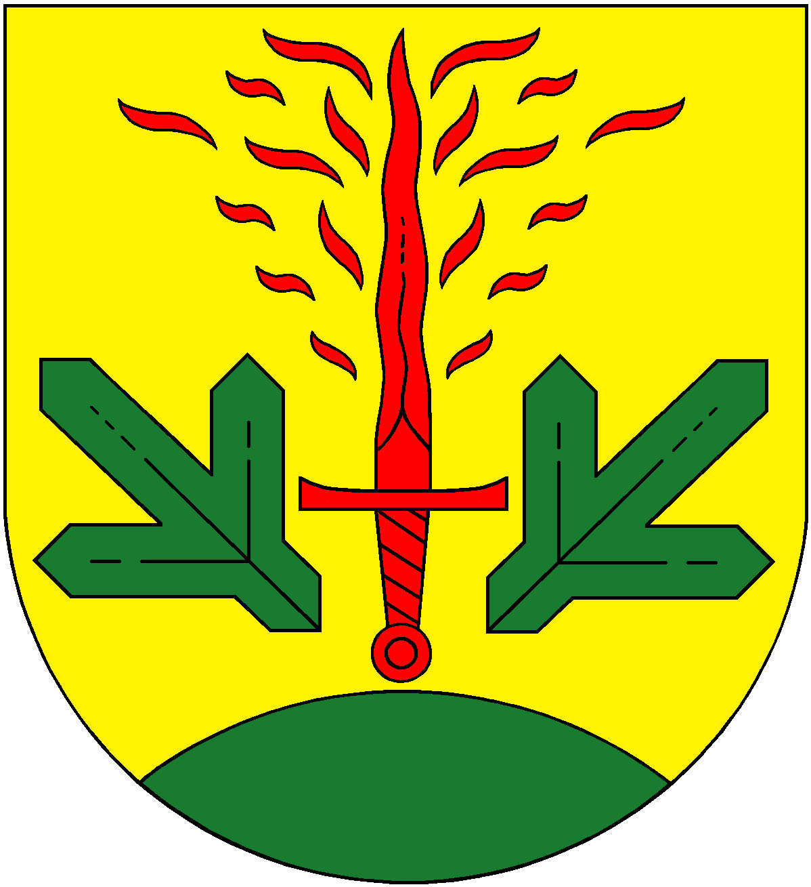

Obec Brandov, Rudé armády 251, 435 47

IČO: 00265837
tel: 476113027
oubrandov@volny.cz

žadatel:
JUDr. Jan Svoboda, LL. M.
advokát zapsaný u ČAK – ev. č. 15093
Kollárova 18
415 01 Teplice

Informace – Žádost o poskytnutí informace

Na základě Vaší žádosti č.j. 344/2019, ze dne 2.12.2019 podává Obec Brandov (dle zákona č. 106/1999 Sb., o svobodném přístupu k informacím, v pl. zn.) následující informace:

Obec Brandov nebyla ke dni 13. 10. 2006 akcionářem společnosti innogy Energie, s.r.o. ( dříve Severočeská Plynárenská, a.s., IČO: 499 03 209, se sídlem Limuzská 3135/12, Strašnice, 108 00 Praha).

v Brandově dne : 4.12.2019 Jiří Mooz
starosta obce Brandov

